7．概率与统计
1．【2018年浙江卷】设0<p<1，随机变量ξ的分布列是
ξ | 0 | 1 | 2
P | 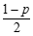
则当p在（0，1）内增大时，
A. D（ξ）减小 B. D（ξ）增大 C. D（ξ）先减小后增大 D. D（ξ）先增大后减小
【答案】D
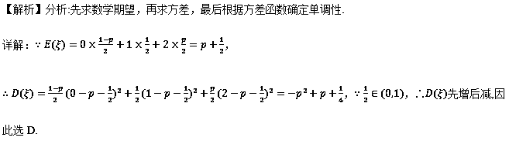点睛：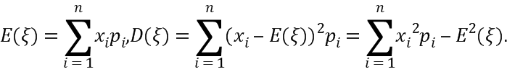
2．【2018年理新课标I卷】下图来自古希腊数学家希波克拉底所研究的几何图形．此图由三个半圆构成，三个半圆的直径分别为直角三角形ABC的斜边BC，直角边AB，AC．△ABC的三边所围成的区域记为I，黑色部分记为II，其余部分记为III．在整个图形中随机取一点，此点取自I，II，III的概率分别记为p₁，p₂，p₃，则
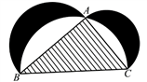
A. p₁=p₂ B. p₁=p₃ C. p₂=p₃ D. p₁=p₂+p₃
【答案】A
【解析】分析：首先设出直角三角形三条边的长度，根据其为直角三角形，从而得到三边的关系，之后应用相应的面积公式求得各个区域的面积，根据其数值大小，确定其关系，再利用面积型几何概型的概率公式确定出p₁，p₂，p₃的关系，从而求得结果.
详解：设，则有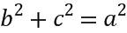，从而可以求得的面积为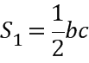，黑色部分的面积为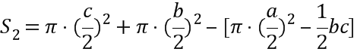 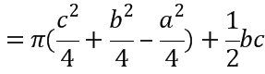 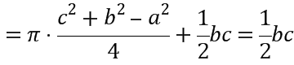，
其余部分的面积为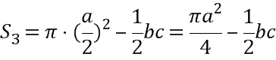，所以有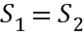，根据面积型几何概型的概率公式，可以得到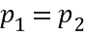，故选A.
点睛：该题考查的是面积型几何概型的有关问题，题中需要解决的是概率的大小，根据面积型几何概型的概率公式，将比较概率的大小问题转化为比较区域的面积的大小，利用相关图形的面积公式求得结果.
3．【2018年理新课标I卷】某地区经过一年的新农村建设，农村的经济收入增加了一倍．实现翻番．为更好地了解该地区农村的经济收入变化情况，统计了该地区新农村建设前后农村的经济收入构成比例．得到如下饼图：
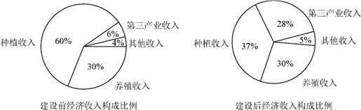
则下面结论中不正确的是
A. 新农村建设后，种植收入减少
B. 新农村建设后，其他收入增加了一倍以上
C. 新农村建设后，养殖收入增加了一倍
D. 新农村建设后，养殖收入与第三产业收入的总和超过了经济收入的一半
【答案】A
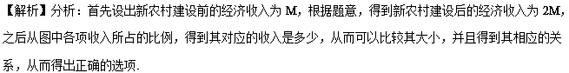详解：设新农村建设前的收入为M，而新农村建设后的收入为2M，则新农村建设前种植收入为0.6M，而新农村建设后的种植收入为0.74M，所以种植收入增加了，所以A项不正确；新农村建设前其他收入我0.04M，新农村建设后其他收入为0.1M，故增加了一倍以上，所以B项正确；新农村建设前，养殖收入为0.3M，新农村建设后为0.6M，所以增加了一倍，所以C项正确；新农村建设后，养殖收入与第三产业收入的综合占经济收入的，所以超过了经济收入的一半，所以D正确；故选A.
点睛：该题考查的是有关新农村建设前后的经济收入的构成比例的饼形图，要会从图中读出相应的信息即可得结果.
4．【2018年全国卷Ⅲ理】某群体中的每位成员使用移动支付的概率都为，各成员的支付方式相互独立，设为该群体的10位成员中使用移动支付的人数，，，则
A. 0.7 B. 0.6 C. 0.4 D. 0.3
【答案】B
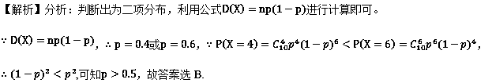
点睛：本题主要考查二项分布相关知识，属于中档题。
5．【2018年全国卷Ⅲ理】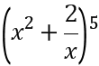的展开式中的系数为
A. 10 B. 20 C. 40 D. 80
【答案】C
【解析】分析：写出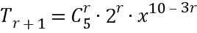，然后可得结果
详解：由题可得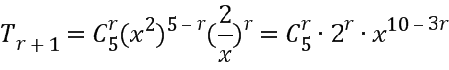，令,则，所以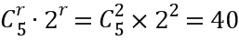
故选C.
点睛：本题主要考查二项式定理，属于基础题。
6．【2018年理数全国卷II】我国数学家陈景润在哥德巴赫猜想的研究中取得了世界领先的成果．哥德巴赫猜想是“每个大于2的偶数可以表示为两个素数的和”，如．在不超过30的素数中，随机选取两个不同的数，其和等于30的概率是
A. B. C. D.
【答案】C
【解析】分析：先确定不超过30的素数，再确定两个不同的数的和等于30的取法，最后根据古典概型概率公式求概率.
详解：不超过30的素数有2，3，5，7，11，13，17，19，23，29，共10个，随机选取两个不同的数，共有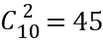种方法，因为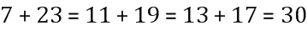，所以随机选取两个不同的数，其和等于30的有3种方法，故概率为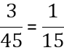，选C.
点睛：古典概型中基本事件数的探求方法： (1)列举法. (2)树状图法：适合于较为复杂的问题中的基本事件的探求.对于基本事件有“有序”与“无序”区别的题目，常采用树状图法. (3)列表法：适用于多元素基本事件的求解问题，通过列表把复杂的题目简单化、抽象的题目具体化. (4)排列组合法：适用于限制条件较多且元素数目较多的题目.
7．【2018年浙江卷】从1，3，5，7，9中任取2个数字，从0，2，4，6中任取2个数字，一共可以组成___________个没有重复数字的四位数.(用数字作答)
【答案】1260
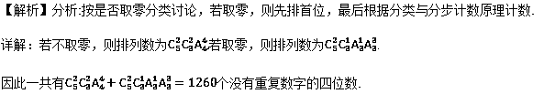
点睛：求解排列、组合问题常用的解题方法：
(1)元素相邻的排列问题——“捆邦法”；(2)元素相间的排列问题——“插空法”；(3)元素有顺序限制的排列问题——“除序法”；(4)带有“含”与“不含”“至多”“至少”的排列组合问题——间接法.
8．【2018年浙江卷】二项式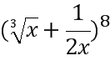的展开式的常数项是___________．
【答案】7
【解析】分析:先根据二项式展开式的通项公式写出第r+1项，再根据项的次数为零解得r，代入即得结果.
详解：二项式的展开式的通项公式为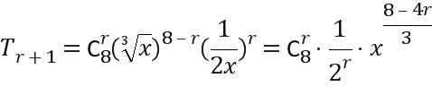,
令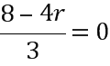得，故所求的常数项为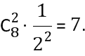
点睛：求二项展开式有关问题的常见类型及解题策略：
(1)求展开式中的特定项.可依据条件写出第项，再由特定项的特点求出值即可.
(2)已知展开式的某项，求特定项的系数.可由某项得出参数的值，再由通项写出第项，由特定项得出值，最后求出特定项的系数.
9．【2018年理数天津卷】在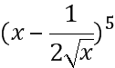的展开式中，的系数为____________.
【答案】
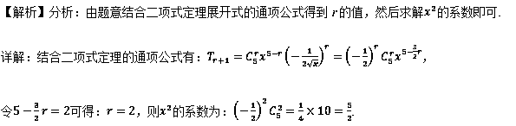
点睛：(1)二项式定理的核心是通项公式，求解此类问题可以分两步完成：第一步根据所给出的条件(特定项)和通项公式，建立方程来确定指数(求解时要注意二项式系数中n和r的隐含条件，即n，r均为非负整数，且n≥r，如常数项指数为零、有理项指数为整数等)；第二步是根据所求的指数，再求所求解的项．
(2)求两个多项式的积的特定项，可先化简或利用分类加法计数原理讨论求解．
10．【2018年江苏卷】某兴趣小组有2名男生和3名女生，现从中任选2名学生去参加活动，则恰好选中2名女生的概率为________．
【答案】
【解析】分析：先确定总基本事件数，再从中确定满足条件的基本事件数，最后根据古典概型概率公式求概率.
详解：从5名学生中抽取2名学生，共有10种方法，其中恰好选中2名女生的方法有3种，因此所求概率为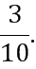
点睛：古典概型中基本事件数的探求方法
(1)列举法.
(2)树状图法：适合于较为复杂的问题中的基本事件的探求.对于基本事件有“有序”与“无序”区别的题目，常采用树状图法.
(3)列表法：适用于多元素基本事件的求解问题，通过列表把复杂的题目简单化、抽象的题目具体化.
(4)排列组合法（理科）：适用于限制条件较多且元素数目较多的题目.
11．【2018年江苏卷】已知5位裁判给某运动员打出的分数的茎叶图如图所示，那么这5位裁判打出的分数的平均数为________．
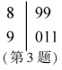
【答案】90
【解析】分析：先由茎叶图得数据，再根据平均数公式求平均数.
详解：由茎叶图可知，5位裁判打出的分数分别为，故平均数为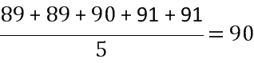.
点睛：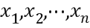的平均数为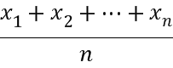.
12．【2018年理新课标I卷】从2位女生，4位男生中选3人参加科技比赛，且至少有1位女生入选，则不同的选法共有_____________种．（用数字填写答案）
【答案】16
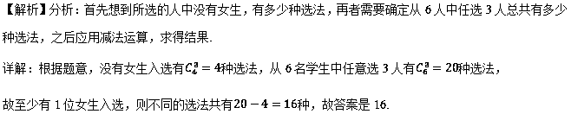点睛：该题是一道关于组合计数的题目，并且在涉及到至多至少问题时多采用间接法，总体方法是得出选3人的选法种数，间接法就是利用总的减去没有女生的选法种数，该题还可以用直接法，分别求出有1名女生和有两名女生分别有多少种选法，之后用加法运算求解.
13．【2018年理数天津卷】已知某单位甲、乙、丙三个部门的员工人数分别为24，16，16.现采用分层抽样的方法从中抽取7人，进行睡眠时间的调查.
（I）应从甲、乙、丙三个部门的员工中分别抽取多少人？
（II）若抽出的7人中有4人睡眠不足，3人睡眠充足，现从这7人中随机抽取3人做进一步的身体检查.
（i）用X表示抽取的3人中睡眠不足的员工人数，求随机变量X的分布列与数学期望；
（ii）设A为事件“抽取的3人中，既有睡眠充足的员工，也有睡眠不足的员工”，求事件A发生的概率.
【答案】（Ⅰ）从甲、乙、丙三个部门的员工中分别抽取3人，2人，2人．（Ⅱ）（i）答案见解析；（ii）．
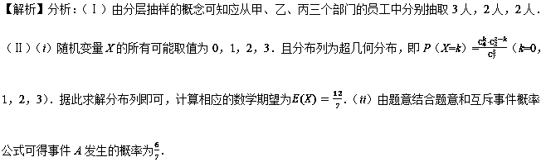详解：（Ⅰ）由已知，甲、乙、丙三个部门的员工人数之比为3∶2∶2，由于采用分层抽样的方法从中抽取7人，因此应从甲、乙、丙三个部门的员工中分别抽取3人，2人，2人．
（Ⅱ）（i）随机变量X的所有可能取值为0，1，2，3．P（X=k）=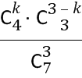（k=0，1，2，3）．
所以，随机变量X的分布列为
X | 0 | 1 | 2 | 3
P
随机变量X的数学期望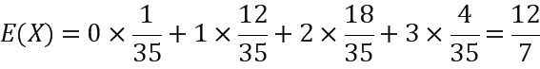．
（ii）设事件B为“抽取的3人中，睡眠充足的员工有1人，睡眠不足的员工有2人”；
事件C为“抽取的3人中，睡眠充足的员工有2人，睡眠不足的员工有1人”，
则A=B∪C，且B与C互斥，由（i）知，P(B)=P(X=2)，P(C)=P(X=1)，
故P(A)=P(B∪C)=P(X=2)+P(X=1)=．所以，事件A发生的概率为．
点睛：本题主要在考查超几何分布和分层抽样.超几何分布描述的是不放回抽样问题，随机变量为抽到的某类个体的个数．超几何分布的特征是：①考查对象分两类；②已知各类对象的个数；③从中抽取若干个个体，考查某类个体个数X的概率分布，超几何分布主要用于抽检产品、摸不同类别的小球等概率模型，其实质是古典概型．进行分层抽样的相关计算时，常利用以下关系式巧解：(1) 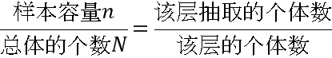；(2)总体中某两层的个体数之比＝样本中这两层抽取的个体数之比．
14．【2018年理北京卷】电影公司随机收集了电影的有关数据，经分类整理得到下表：
电影类型 | 第一类 | 第二类 | 第三类 | 第四类 | 第五类 | 第六类
电影部数 | 140 | 50 | 300 | 200 | 800 | 510
好评率 | 0.4 | 0.2 | 0.15 | 0.25 | 0.2 | 0.1
好评率是指：一类电影中获得好评的部数与该类电影的部数的比值．
假设所有电影是否获得好评相互独立．
（Ⅰ）从电影公司收集的电影中随机选取1部，求这部电影是获得好评的第四类电影的概率；
（Ⅱ）从第四类电影和第五类电影中各随机选取1部，估计恰有1部获得好评的概率；
（Ⅲ）假设每类电影得到人们喜欢的概率与表格中该类电影的好评率相等，用“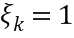”表示第k类电影得到人们喜欢，“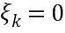”表示第k类电影没有得到人们喜欢（k=1，2，3，4，5，6）．写出方差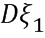，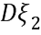，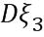，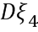，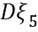，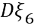的大小关系．
【答案】(1) 概率为0.025(2) 概率估计为0.35(3) >>=>>
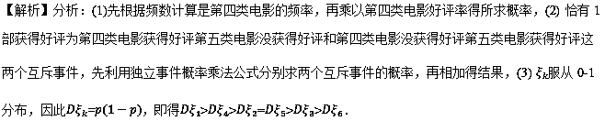详解：解：（Ⅰ）由题意知，样本中电影的总部数是140+50+300+200+800+510=2000，
第四类电影中获得好评的电影部数是200×0.25=50．故所求概率为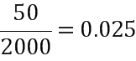．
（Ⅱ）设事件A为“从第四类电影中随机选出的电影获得好评”，事件B为“从第五类电影中随机选出的电影获得好评”．故所求概率为P（）=P（）+P（）=P（A）（1–P（B））+（1–P（A））P（B）．
由题意知：P（A）估计为0.25，P（B）估计为0.2．故所求概率估计为0.25×0.8+0.75×0.2=0.35．
（Ⅲ）>>=>>．
点睛：互斥事件概率加法公式：若A,B互斥，则P(A+B)=P(A)+P(B)，独立事件概率乘法公式:若A,B相互独立，则P(AB)=P(A)P(B).
15．【2018年理新课标I卷】某工厂的某种产品成箱包装，每箱200件，每一箱产品在交付用户之前要对产品作检验，如检验出不合格品，则更换为合格品．检验时，先从这箱产品中任取20件作检验，再根据检验结果决定是否对余下的所有产品作检验，设每件产品为不合格品的概率都为，且各件产品是否为不合格品相互独立．
（1）记20件产品中恰有2件不合格品的概率为,求的最大值点．
（2）现对一箱产品检验了20件，结果恰有2件不合格品，以（1）中确定的作为的值．已知每件产品的检验费用为2元，若有不合格品进入用户手中，则工厂要对每件不合格品支付25元的赔偿费用．
（i）若不对该箱余下的产品作检验，这一箱产品的检验费用与赔偿费用的和记为，求;
（ii）以检验费用与赔偿费用和的期望值为决策依据，是否该对这箱余下的所有产品作检验？
【答案】(1)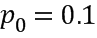.(2) （i）490.（ii）应该对余下的产品作检验.
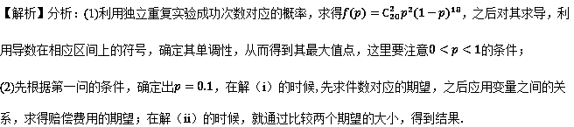详解：（1）20件产品中恰有2件不合格品的概率为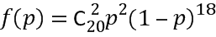.因此
.
令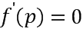，得.当时，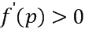；当时，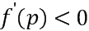.
所以的最大值点为.
（2）由（1）知，.
（i）令表示余下的180件产品中的不合格品件数，依题意知，，即.所以.
（ii）如果对余下的产品作检验，则这一箱产品所需要的检验费为400元.
由于，故应该对余下的产品作检验.
点睛：该题考查的是有关随机变量的问题，在解题的过程中，一是需要明确独立重复试验成功次数对应的概率公式，再者就是对其用函数的思想来研究，应用导数求得其最小值点，在做第二问的时候，需要明确离散型随机变量的可取值以及对应的概率，应用期望公式求得结果，再有就是通过期望的大小关系得到结论.
16．【2018年全国卷Ⅲ理】某工厂为提高生产效率，开展技术创新活动，提出了完成某项生产任务的两种新的生产方式．为比较两种生产方式的效率，选取40名工人，将他们随机分成两组，每组20人，第一组工人用第一种生产方式，第二组工人用第二种生产方式．根据工人完成生产任务的工作时间（单位：min）绘制了如下茎叶图：
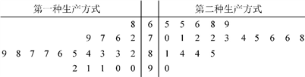
（1）根据茎叶图判断哪种生产方式的效率更高？并说明理由；
（2）求40名工人完成生产任务所需时间的中位数，并将完成生产任务所需时间超过和不超过的工人数填入下面的列联表：
 | 超过 | 不超过
第一种生产方式
第二种生产方式
（3）根据（2）中的列联表，能否有99%的把握认为两种生产方式的效率有差异？
附：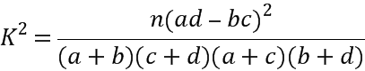，
【答案】（1）第二种生产方式的效率更高. 理由见解析（2）80（3）能
详解：（1）第二种生产方式的效率更高.理由如下：
（i）由茎叶图可知：用第一种生产方式的工人中，有75%的工人完成生产任务所需时间至少80分钟，用第二种生产方式的工人中，有75%的工人完成生产任务所需时间至多79分钟.因此第二种生产方式的效率更高.
（ii）由茎叶图可知：用第一种生产方式的工人完成生产任务所需时间的中位数为85.5分钟，用第二种生产方式的工人完成生产任务所需时间的中位数为73.5分钟.因此第二种生产方式的效率更高.
（iii）由茎叶图可知：用第一种生产方式的工人完成生产任务平均所需时间高于80分钟；用第二种生产方式的工人完成生产任务平均所需时间低于80分钟，因此第二种生产方式的效率更高.
（iv）由茎叶图可知：用第一种生产方式的工人完成生产任务所需时间分布在茎8上的最多，关于茎8大致呈对称分布；用第二种生产方式的工人完成生产任务所需时间分布在茎7上的最多，关于茎7大致呈对称分布，又用两种生产方式的工人完成生产任务所需时间分布的区间相同，故可以认为用第二种生产方式完成生产任务所需的时间比用第一种生产方式完成生产任务所需的时间更少，因此第二种生产方式的效率更高.
以上给出了4种理由，考生答出其中任意一种或其他合理理由均可得分.
（2）由茎叶图知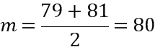.
列联表如下：
 | 超过 | 不超过
第一种生产方式 | 15 | 5
第二种生产方式 | 5 | 15
（3）由于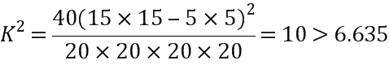，所以有99%的把握认为两种生产方式的效率有差异.
点睛：本题主要考查了茎叶图和独立性检验，考察学生的计算能力和分析问题的能力，贴近生活。
17．【2018年理数全国卷II】下图是某地区2000年至2016年环境基础设施投资额（单位：亿元）的折线图．
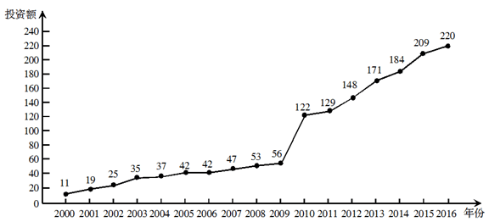
为了预测该地区2018年的环境基础设施投资额，建立了与时间变量的两个线性回归模型．根据2000年至2016年的数据（时间变量的值依次为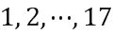）建立模型①：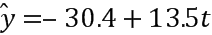；根据2010年至2016年的数据（时间变量的值依次为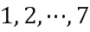）建立模型②：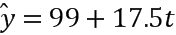．
（1）分别利用这两个模型，求该地区2018年的环境基础设施投资额的预测值；
（2）你认为用哪个模型得到的预测值更可靠？并说明理由．
【答案】（1）利用模型①预测值为226.1，利用模型②预测值为256.5，（2）利用模型②得到的预测值更可靠．
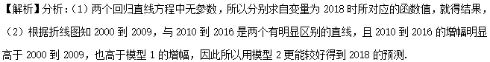详解：（1）利用模型①，该地区2018年的环境基础设施投资额的预测值为
=–30.4+13.5×19=226.1（亿元）．
利用模型②，该地区2018年的环境基础设施投资额的预测值为
=99+17.5×9=256.5（亿元）．
（2）利用模型②得到的预测值更可靠．
理由如下：
（i）从折线图可以看出，2000年至2016年的数据对应的点没有随机散布在直线y=–30.4+13.5t上下，这说明利用2000年至2016年的数据建立的线性模型①不能很好地描述环境基础设施投资额的变化趋势．2010年相对2009年的环境基础设施投资额有明显增加，2010年至2016年的数据对应的点位于一条直线的附近，这说明从2010年开始环境基础设施投资额的变化规律呈线性增长趋势，利用2010年至2016年的数据建立的线性模型=99+17.5t可以较好地描述2010年以后的环境基础设施投资额的变化趋势，因此利用模型②得到的预测值更可靠．
（ii）从计算结果看，相对于2016年的环境基础设施投资额220亿元，由模型①得到的预测值226.1亿元的增幅明显偏低，而利用模型②得到的预测值的增幅比较合理，说明利用模型②得到的预测值更可靠．
以上给出了2种理由，考生答出其中任意一种或其他合理理由均可得分．
点睛：若已知回归直线方程，则可以直接将数值代入求得特定要求下的预测值；若回归直线方程有待定参数，则根据回归直线方程恒过点求参数.
优质模拟试题
18．【甘肃省西北师大属中2018届冲刺诊断】第十九届西北医疗器械展览将于2018年5月18至20日在兰州举行,现将5名志愿者分配到3个不同的展馆参加接待工作，每个展馆至少分配一名志愿者的分配方案种数为 （ ）
A. 540 B. 300 C. 180 D. 150
【答案】D
详解：将人分成满足题意的组有与两种，分成时，有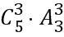种分法；分成时，有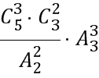种分法,由分类计数原理得，共有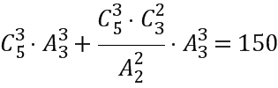种不同的分法，故选D．
点睛：本题主要考查分类计数原理与分步计数原理及排列组合的应用，有关排列组合的综合问题，往往是两个原理及排列组合问题交叉应用才能解决问题，解答这类问题理解题意很关键，一定多读题才能挖掘出隐含条件．解题过程中要首先分清“是分类还是分步”、“是排列还是组合”，在应用分类计数加法原理讨论时，既不能重复交叉讨论又不能遗漏，这样才能提高准确率．在某些特定问题上，也可充分考虑“正难则反”的思维方式．
19．【湖南省湘潭市2018届四模】食物相克是指事物之间存在着相互拮抗、制约的关系，若搭配不当，会引起中毒反应．已知蜂蜜与生葱相克，鲤鱼与南瓜相克，螃蟹与南瓜相克．现从蜂蜜、生葱、南瓜、鲤鱼、螃蟹五种食物中任意选取两种，则它们相克的概率为（ ）
A. B. C. D.
【答案】C
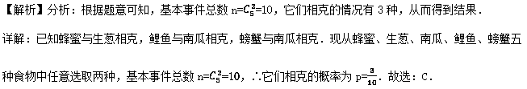点睛：有关古典概型的概率问题，关键是正确求出基本事件总数和所求事件包含的基本事件数：1．基本事件总数较少时，用列举法把所有基本事件一一列出时，要做到不重复、不遗漏，可借助“树状图”列举；2．注意区分排列与组合，以及计数原理的正确使用．
20．【安徽省示范高中（皖江八校）2018届第八联考】如下图是2017年第一季度五省GDP情况图,则下列陈述中不正确的是（ ）
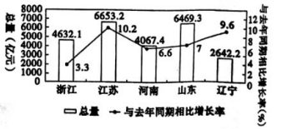
A. 2017年第一季度GDP增速由高到低排位第5的是浙江省.
B. 与去年同期相比，2017年第一季度的GDP总量实现了增长.
C. 去年同期河南省的GDP总量不超过4000亿元 .
D. 2017年第一季度GDP总量和增速由高到低排位均居同一位的省只有1个.
【答案】D
【解析】分析：解决本题需要从统计图获取信息，解题的关键是明确图表中数据的来源及所表示的意义，依据所代表的实际意义获取正确的信息．
详解：由折线图可知A、B正确；，故C正确；2017年第一季度GDP总量和增速由高到低排位均居同一位的省有江苏均第一；河南均第四，共2个.故D错误.
故选D.
点睛：本题考查条形统计图和折线统计图的综合运用，读懂统计图，从不同的统计图得到必要的住处是解决问题的关键．
21．【山西省两市2018届第二次联考】若二项式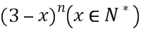中所有项的系数之和为，所有项的系数的绝对值之和为，则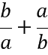的最小值为（ ）
A. 2 B. C. D.
【答案】B
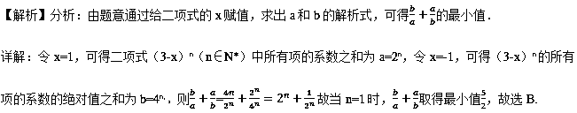点睛：本题主要考查二项式定理的应用，注意根据题意，分析所给代数式的特点，通过给二项式的x赋值，求展开式的系数和，可以简便的求出答案，属于基础题．
22．【重庆市2018届三模】山城农业科学研究所将5种不同型号的种子分别试种在5块并成一排的试验田里，其中两型号的种子要求试种在相邻的两块试验田里，且均不能试种在两端的试验田里，则不同的试种方法数为 （ ）
A. 12 B. 24 C. 36 D. 48
【答案】B
【解析】分析：先确定两型号的种子种法，再对剩下3型号全排列，即得结果.
详解：因为两型号的种子试种方法数为种，所以一共有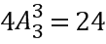,选B.
点睛：求解排列、组合问题常用的解题方法：
(1)元素相邻的排列问题——“捆邦法”；(2)元素相间的排列问题——“插空法”；(3)元素有顺序限制的排列问题——“除序法”；(4)带有“含”与“不含”“至多”“至少”的排列组合问题——间接法.
23．【辽宁省大连市2018届二模】某工厂生产的一种零件的尺寸（单位：）服从正态分布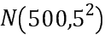.现从该零件的生产线上随机抽取20000件零件，其中尺寸在内的零件估计有（ ）
（附：若随机变量服从正态分布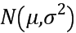，则，
A. 6827个 B. 9545个 C. 13654个 D. 19090个
【答案】A
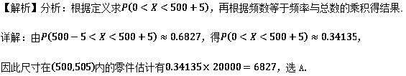
点睛：正态分布下两类常见的概率计算
(1)利用正态分布密度曲线的对称性研究相关概率问题，涉及的知识主要是正态曲线关于直线x＝μ对称，及曲线与x轴之间的面积为1.
(2)利用3σ原则求概率问题时，要注意把给出的区间或范围与正态变量的μ，σ进行对比联系，确定它们属于(μ－σ，μ＋σ)，(μ－2σ，μ＋2σ)，(μ－3σ，μ＋3σ)中的哪一个.
24．【辽宁省大连市2018届二模】关于圆周率，数学发展史上出现过许多很有创意的求法，如著名的蒲丰试验.受其启发，我们也可以通过设计下面的试验来估计的值，试验步骤如下：①先请高二年级 500名同学每人在小卡片上随机写下一个实数对；②若卡片上的能与1构成锐角三角形，则将此卡片上交；③统计上交的卡片数，记为；④根据统计数估计的值.假如本次试验的统计结果是，那么可以估计的值约为（ ）
A. 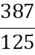 B. 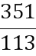 C. 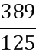 D. 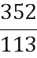
【答案】A
【解析】分析：500对都小于l的正实数对（x，y）满足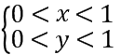，面积为1，两个数能与1构成锐角三角形三边的数对（x，y），满足x²+y²＞1且，x+y＞1，面积为1﹣，由此能估计π的值．
详解：由题意，500对都小于l的正实数对（x，y）满足，面积为1，两个数能与1构成锐角三角形三边的数对（x，y），满足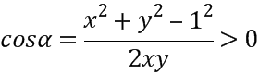且，即x²+y²＞1，且，面积为1﹣，因为统计两数能与l 构成锐角三角形三边的数对（x，y） 的个数m=113，所以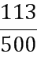=1﹣，所以π=．
故答案为：A
点睛：（1）本题考查随机模拟法求圆周率的问题，考查几何概率的应用等基础知识，意在考查学生对这些基础知识的掌握能力. (2)解答本题的关键是转化“卡片上的能与1构成锐角三角形”，这里涉及到余弦定理，由于1的对角最大，所以其是锐角，所以，化简得x²+y²＞1.
25．【江西省重点中学2018届第二次联考】九江联盛某超市为了检查货架上的奶粉是否合格，要从编号依次为1到50的袋装奶粉中抽取5袋进行检验，用系统抽样方法确定所选取的5袋奶粉的编号可能是（ ）
A. 6，12，18，24，30 B. 2，4，8，16，32
C. 2，12，23，35，48 D. 7，17，27，37，47
【答案】D
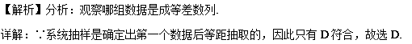
点睛：本题考查系统抽样，掌握其概念及方法即可.
定义：要从容量为N的总体中抽取容量为n的样本，可将总体分成均衡的若干部分，然后按照预先规定的规则，从每一部分抽取一个个体，得到所需要的样本的抽样方法.
方法：①编号：先将总体的N个个体编号，有时可直接利用自身个体所带的号码，如学号、门牌号等。②分段：确定分段间隔k，对编号进行分段，当N/n（n是样本容量）是整数时，取k=N/n。③确定第一个个体编号：在第一段用简单随机抽样确定第一个个体编号l（l≤k）。④成样：按照一定的规则抽取样本，通常是将l加上间隔k得到第二个个体编号（l+k），再加上k得到第三个个体编号（l+2k），依次进行下去，直到获取整个样本。
26．【安徽省宿州市2018届三模】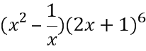的展开式中项的系数为__________．
【答案】-132
【解析】分析：由题意结合二项式展开式的通项公式首先写出展开式，然后结合展开式整理计算即可求得最终结果.
详解：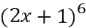的展开式为：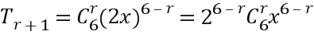，当，时，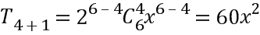，当，时，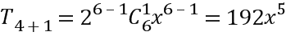，据此可得：展开式中项的系数为.
点睛：(1)二项式定理的核心是通项公式，求解此类问题可以分两步完成：第一步根据所给出的条件(特定项)和通项公式，建立方程来确定指数(求解时要注意二项式系数中n和r的隐含条件，即n，r均为非负整数，且n≥r，如常数项指数为零、有理项指数为整数等)；第二步是根据所求的指数，再求所求解的项．
(2)求两个多项式的积的特定项，可先化简或利用分类加法计数原理讨论求解．
27．【山东省潍坊市2018届三模】三国时期吴国的数学家赵爽曾创制了一幅“勾股圆方图”，用数形结合的方法给出了勾股定理的详细证明.如图所示的“勾股圆方图”中，四个全等的直角三角形与中间的小正方形拼成一个大正方形，其中一个直角三角形中较小的锐角满足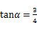，现向大正方形内随机投掷一枚飞镖，则飞镖落在小正方形内的概率是_______.
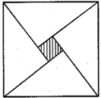
【答案】
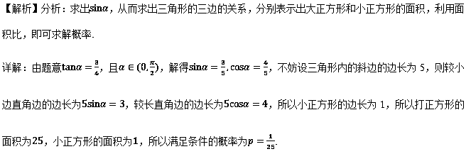点睛：本题主要考查了几何概型及其概率的求解问题，其中解答中利用三角函数的基本关系式，求得大、小正方形的边长，得到大、小正方形的面积是解答的关键，着重考查了分析问题和解答问题的能力.
28．【山东省济南市2018届三模】近期，济南公交公司分别推出支付宝和微信扫码支付乘车活动,活动设置了一段时间的推广期,由于推广期内优惠力度较大,吸引越来越多的人开始使用扫码支付.某线路公交车队统计了活动刚推出一周内每一天使用扫码支付的人次,用表示活动推出的天数, 表示每天使用扫码支付的人次(单位:十人次),统计数据如表所示:
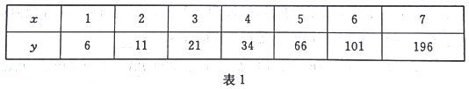
根据以上数据,绘制了散点图.
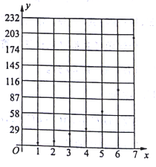
(1)根据散点图判断,在推广期内, 与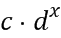(均为大于零的常数)哪一个适宜作为扫码支付的人次关于活动推出天数的回归方程类型?(给出判断即可,不必说明理由);
(2)根据(1)的判断结果及表中的数据,建立关于的回归方程,并预测活动推出第天使用扫码支付的 人次；
(3)推广期结束后,车队对乘客的支付方式进行统计，结果如下
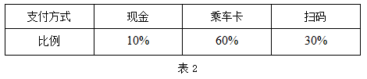
车队为缓解周边居民出行压力,以万元的单价购进了一批新车,根据以往的经验可知,每辆车每个月的运营成本约为万元.已知该线路公交车票价为元,使用现金支付的乘客无优惠,使用乘车卡支付的乘客享受折优惠,扫码支付的乘客随机优惠，根据统计结果得知,使用扫码支付的乘客中有的概率享受折优惠,有的概率享受折优惠,有的概率享受折优惠.预计该车队每辆车每个月有万人次乘车,根据给数据以事件发生的频率作为相应事件发生的概率,在不考虑其它因素的条件下,按照上述收费标准,假设这批车需要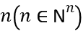年才能开始盈利,求的值.
参考数据:
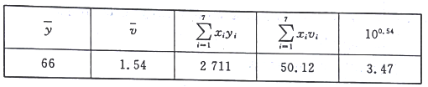
其中其中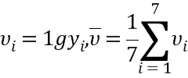
参考公式:
对于一组数据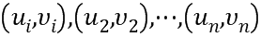,其回归直线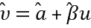的斜率和截距的最小二乘估计公式分别为: 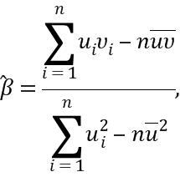 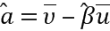.
【答案】(1)见解析;(2)活动推出第天使用扫码支付的人次为;(3)见解析.
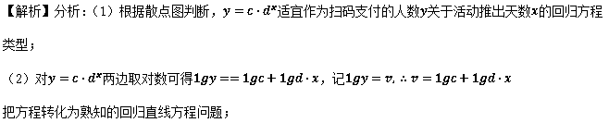（3）记一名乘客乘车支付的费用为，则的取值可能为：；求出相应的概率值，然后求出一名乘客一次乘车的平均费用1.66，由题意可知： ，解不等式即可.
详解：（1）根据散点图判断，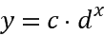适宜作为扫码支付的人数关于活动推出天数的回归方程类型；
（2）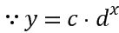，两边同时取常用对数得：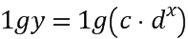 ；设 ， 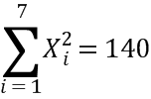，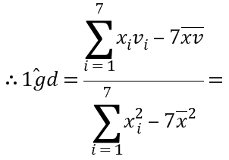 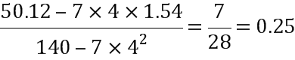，把样本中心点代入,得: 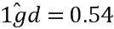，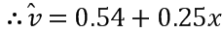，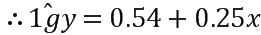，关于的回归方程式：；把代入上式: 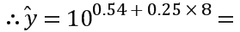 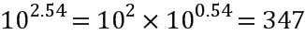；活动推出第天使用扫码支付的人次为；
（3）记一名乘客乘车支付的费用为，则的取值可能为：；；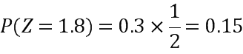； 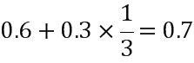；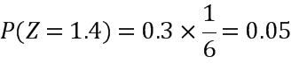，所以，一名乘客一次乘车的平均费用为： （元），由题意可知： ，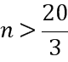，所以，取；估计这批车大概需要7年才能开始盈利.
点睛：：求线性回归直线方程的步骤
（1）用散点图或进行相关性检验判断两个变量是否具有线性相关关系；
（2）求系数：公式有两种形式，即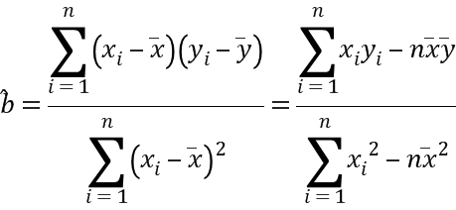。当数据较复杂时，题目一般会给出部分中间结果，观察这些中间结果来确定选用公式的哪种形式求；
（3）求： 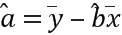；
（4）写出回归直线方程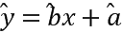．
29．【山东省威海市2018届三模】某网购平台为了解某市居民在该平台的消费情况，从该市使用其平台且每周平均消费额超过100元的人员中随机抽取了100名，并绘制右图所示频率分布直方图，已知之间三组的人数可构成等差数列.
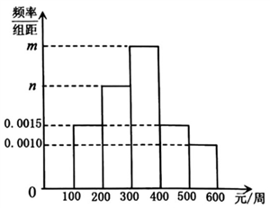
（1）求的值；
（2）分析人员对100名调查对象的性别进行统计发现，消费金额不低于300元的男性有20人，低于300元的男性有25人，根据统计数据完成下列列联表，并判断是否有的把握认为消费金额与性别有关？
（3）分析人员对抽取对象每周的消费金额与年龄进一步分析，发现他们线性相关，得到回归方程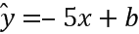.已知100名使用者的平均年龄为38岁，试判断一名年龄为25岁的年轻人每周的平均消费金额为多少.（同一组数据用该区间的中点值代替）
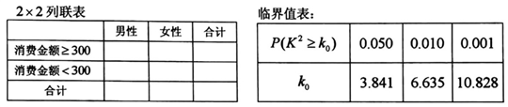
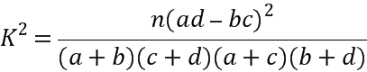，其中
【答案】（1）（2）有的把握（3）395
【解析】分析：（1）根据已知列关于m,n的方程组解之即得.(2)先完成2×2列联表，再计算的值判断.(3)先求调查对象的周平均消费，再求b的值.
详解：（1）由频率分布直方图可知，，
由中间三组的人数成等差数列可知，可解得
（2）周平均消费不低于300元的频率为，
因此100人中，周平均消费不低于300元的人数为人.所以列联表为
 | 男性 | 女性 | 合计
消费金额≥300 | 20 | 40 | 60
消费金额＜300 | 25 | 15 | 40
合计 | 45 | 55 | 100

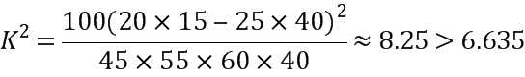
所以有的把握认为消费金额与性别有关.
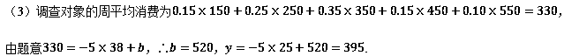点睛：（1）本题主要考查频率分布直方图，考查独立性检验和回归方程，意在考查学生对统计概率的基础知识的掌握情况. （2）频率分布直方图中，一般利用平均数的公式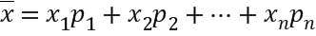计算.其中代表第个矩形的横边的中点对应的数，代表第个矩形的面积.
30．【山东省烟台市2018届适应性练习（二）】某房产中介公司2017年9月1日正式开业，现对其每个月的二手房成交量进行统计，表示开业第个月的二手房成交量，得到统计表格如下：
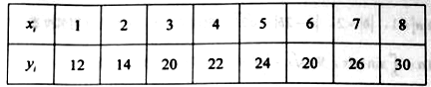
（1）统计中常用相关系数来衡量两个变量之间线性关系的强弱.统计学认为，对于变量，如果，那么相关性很强；如果，那么相关性一般；如果，那么相关性较弱.通过散点图初步分析可用线性回归模型拟合与的关系.计算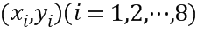的相关系数，并回答是否可以认为两个变量具有很强的线性相关关系（计算结果精确到0.01）
（2）请根据上表提供的数据，用最小二乘法求出关于的线性回归方程（计算结果精确到0.01），并预测该房产中介公司2018年6月份的二手房成交量（计算结果四舍五入取整数）.
（3）该房产中介为增加业绩，决定针对二手房成交客户开展抽奖活动.若抽中“一等奖”获6千元奖金；抽中“二等奖”获3千元奖金；抽中“祝您平安”，则没有奖金.已知一次抽奖活动中获得“一等奖”的概率为，获得“二等奖”的概率为，现有甲、乙两个客户参与抽奖活动，假设他们是否中奖相互独立，求此二人所获奖金总额（千元）的分布列及数学期望.
参考数据：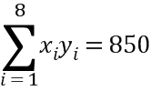，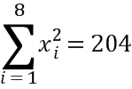，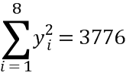，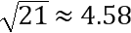，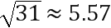.
参考公式：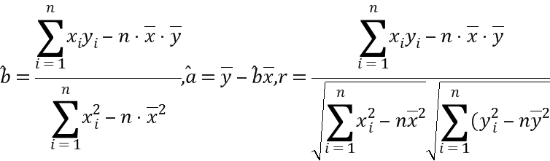
【答案】（1）相关性很强，（2）（3）见解析
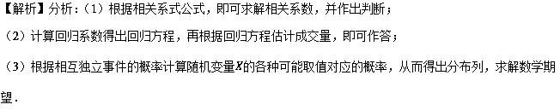详解：（1）依题意：，， 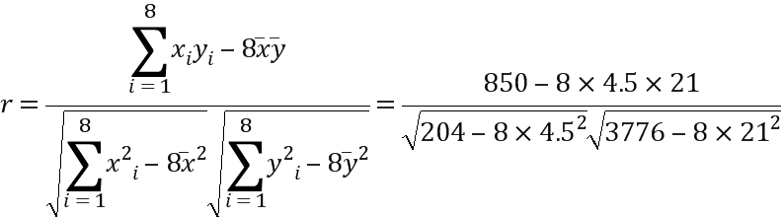
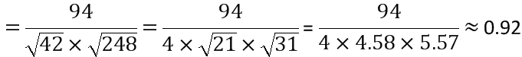. 因为，所以变量线性相关性很强.
（2） 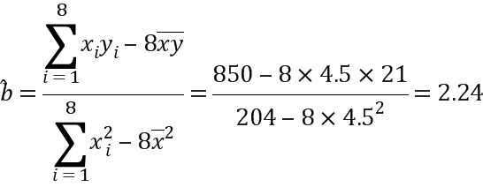， ，
则关于的线性回归方程为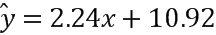. 当，
所以预计2018年6月份的二手房成交量为.
（3）二人所获奖金总额的所有可能取值有、、、、千元. 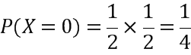，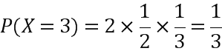，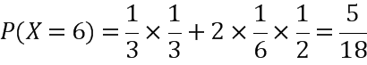，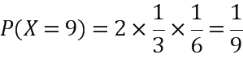，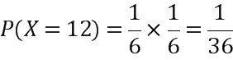. 所以，奖金总额的分布列如下表：
 | 0 | 3 | 6 | 9 | 12

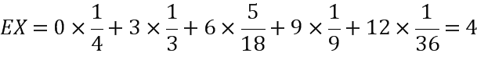千元.
点睛：本题主要考查统计知识的应用以及回归直线方程的应用和随机变量的分布列和数学期望，解答本题，首先要准确确定所研究对象的基本事件空间、基本事件个数，再利用二项何分布的概率公式，求得概率，得到分布列和求得数学期望，本题属中等难度的题目，计算量不是很大，能很好的考查考生数学应用意识、基本运算求解能力等.

